劳保用品 报价单
类别 | 品牌 | 规格 | 单位 | 预计数量 | 单价（元） | 总价（元） | 图片
洗发 | 水之密语 净橙水活洗发露 （控油型） | 600ml | 瓶 | 1400 |  |  | 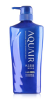
 | 沙宣清盈顺柔洗发水 | 400ml | 瓶 | 1400 |  |  | 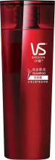
 | 海飞丝洗发露 | 400ml | 瓶 | 700 |  |  | 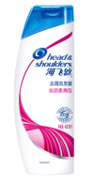
 | 惠润洗发水 | 600ml | 瓶 | 700
护发 | 沙宣光感莹润润发乳 | 400ml | 瓶 | 2100 |  |  | 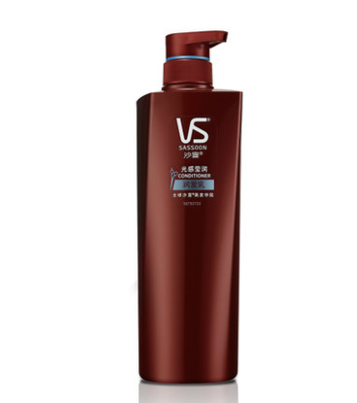
 | 海飞丝护发素 | 400ml | 瓶 | 1400 |  |  | 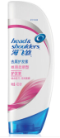
沐浴 | 资生堂惠润沐浴露淡雅柑桔香 | 650ml | 瓶 | 2100 |  |  | 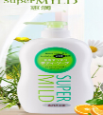
 | 力士（LUX）植萃精油香氛沐浴露天堂鸟香与玫瑰籽精油 | 550ml | 瓶 | 1400 |  |  | 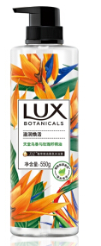
洗衣液 | 蓝月亮深层洁净洗衣液 自然清香 | 1kg | 瓶 | 1400 |  |  | 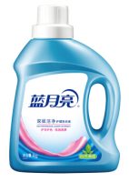
 | 超能柔顺舒适洗衣液 | 1.5kg | 瓶 | 1400 |  |  | 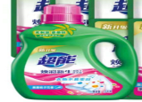
洗衣粉 | 超能 浓缩天然皂粉/洗衣粉1.5kg | 1.5kg | 盒 | 1400 |  |  | 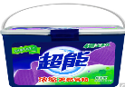
 | 碧浪自然清香洗衣粉 | 480g | 袋 | 1400 |  |  | 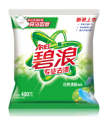
柔顺剂 | 金纺 衣物柔顺剂 | 1L | 瓶 | 1400 |  |  | 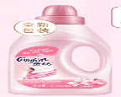
 | 超能 衣物柔顺剂(柠檬草) | 2kg | 瓶 | 700 |  |  | 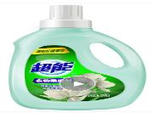
衣物消毒液 | 滴露 衣物消毒液 | 500ml | 瓶 | 2100 |  |  | 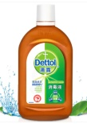
衣领净 | 白猫喷洁净衣领净轻松祛渍去油污亮白衣物去油污净汗渍 | 350ml | 瓶 | 2100 |  |  | 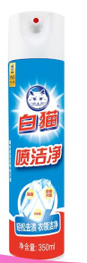
纸抽 | 维达 V2182 超韧抽取式面巾 | 3层 150抽*3包/提 | 提 | 1400 |  |  | 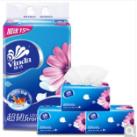
 | 清风（APP）抽纸 原木纯品金装系列 | 3层120抽软抽纸巾 | 提 | 1400 |  |  | 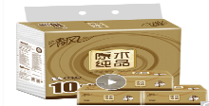
卫生纸 | 维达 V4028 蓝色经典系列 | 4层180g 10卷/提 | 提 | 1400 |  |  | 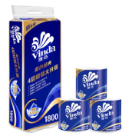
 | 维达 V4081-A 倍韧系列有芯卷纸 | 3层180g 10卷/提 | 提 | 1400 |  |  | 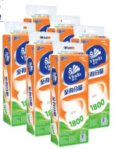
牙膏 | 舒适达抗敏感牙龈护理牙膏 缓解牙齿敏感 减轻牙龈出血脱敏防蛀 | 100g | 支 | 1400 |  |  | 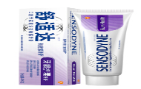
 | 佳洁士3D钻亮炫白愈感美白牙膏 | 116g | 支 | 1400 |  |  | 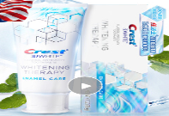
肥皂 | 雕牌透明皂 | 242*2 | 块 | 1400 |  |  | 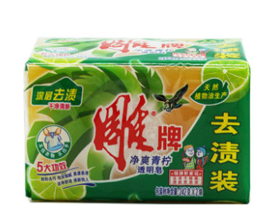
洗涤灵 | 妈妈壹选 天然柠檬草油 餐具净 洗洁精 | 1kg | 瓶 | 1400 |  |  | 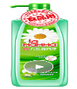
 | 金鱼洗涤灵 | 500g | 瓶 | 2000 |  |  | 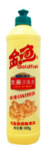
香皂 | 滴露Dettol 健康抑菌香皂 植物呵护 | 115克*3块 | 块 | 1400 |  |  | 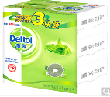
 | 舒肤佳香皂 | 115g | 块 | 1400 |  |  | 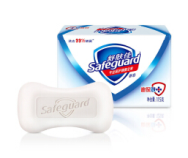
毛巾 | 洁丽雅（Grace）毛巾家纺 纯棉强吸水条纹毛巾 | 72*34cm | 条 | 700 |  |  | 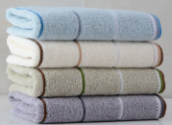
 | 金号 毛巾家纺 纯棉毛巾吸水面巾 素色简约 | 85g/条 70*33cm | 条 | 700 |  |  | 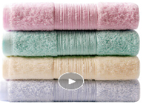
口罩 | 3M口罩 KN90防雾霾防尘防异味 活性炭口罩 | 9041V耳带式 | 个 | 1400 |  |  | 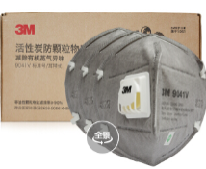
1、按人民币报价，税率为13%增值税专用发票
2、供货期（按下达订单日开始计算）： 天
3、投标人需将报价明细WORD版存于U盘同纸质版报价，同时密封完好
3、报价人：
4、联系方式：

单位签章：
日期：

